INFORME
TRIMESTRAL
DE ACTIVIDAD


CONSEJO DE TRANSPARENCIA
Y PROTECCIÓN DE DATOS
DE ANDALUCÍA

Índice

1. Transparencia: Derecho de Acceso a la Información Pública
a) Reclamaciones registradas
b) Reclamaciones resueltas
c) Actividad jurisdiccional

2. Transparencia: Publicidad Activa
a) Denuncias registradas
b) Denuncias resueltas

3. Evolución reclamaciones y denuncias presentadas por personas físicas según género

4. Protección de Datos
a) Reclamaciones por vulneración de la normativa
b) Comunicaciones relativas a Delegados de Protección de Datos
c) Notificaciones relativas a violaciones de seguridad
d) Consultas
e) Distribución según género

5. Funcionamiento del Consejo
a) Gastos realizados
b) Contratos realizados

6. Presencia digital
a) Redes sociales
b) Portal web

7. Agenda: principales referencias

8. Noticias relevantes

1. TRANSPARENCIA: DERECHO DE ACCESO A LA INFORMACIÓN PÚBLICA

a) Reclamaciones registradas (Art. 24 Ley de Transparencia Pública de Andalucía. Derecho de acceso a la información pública. Todas las personas tienen derecho a acceder a la información pública veraz en los términos previstos en el artículo 105.b) de la Constitución española y su legislación de desarrollo, y el artículo 31 del Estatuto de Autonomía para Andalucía, sin más limitaciones que las contempladas en la Ley).

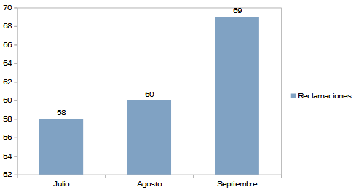

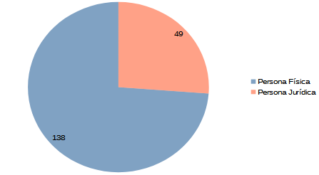

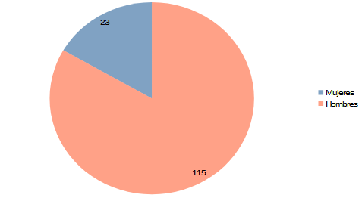

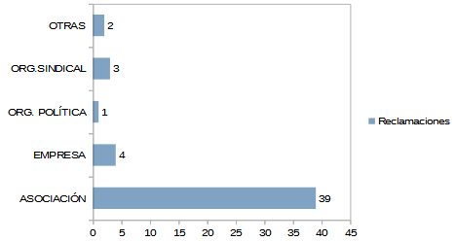

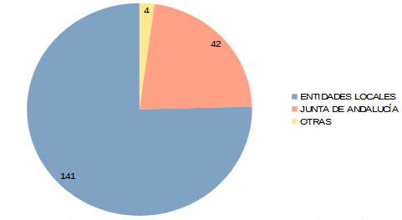

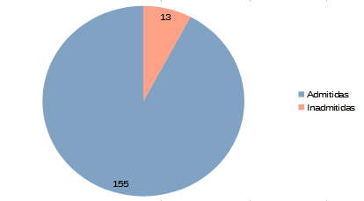
b) Reclamaciones resueltas

Organismo reclamado por sentido de la resolución
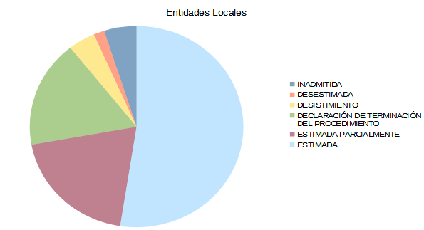

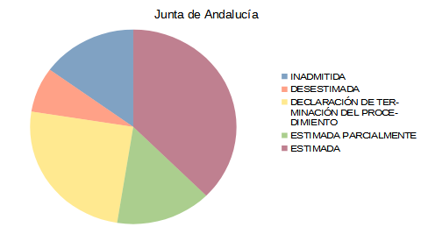

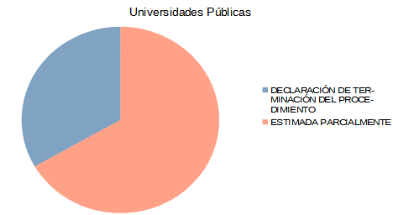

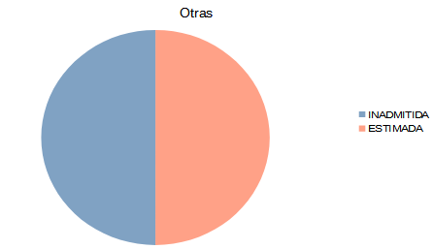

*Las retroacciones son consideradas estimaciones

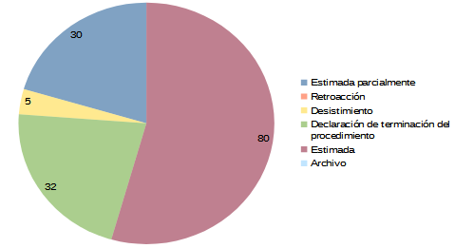

c) Actividad jurisdiccional relativa al derecho de acceso

Se han iniciado dos recursos contencioso-administrativos contra resoluciones del Consejo, uno por la Universidad de Sevilla y otro por el Ayuntamiento de Castilblanco de los Arroyos (Sevilla). Se constata que, a medida que avanza el año 2022, se reduce el número de recursos contencioso-administrativos presentados: han pasado de seis, en el primer trimestre, a tres en el segundo y dos en el tercer trimestre.

El recurso interpuesto por la Universidad de Sevilla se refiere a la denegación de información publica solicitada por un profesor de la citada institución académica. Sin embargo, la resolución recurrida en el recurso presentado por el Ayuntamiento de Castilblanco de los Arroyos declaró el incumplimiento, por el Ayuntamiento, de sus obligaciones de publicidad activa y acordó tramitar el procedimiento para instar la incoación de un procedimiento sancionador o disciplinario, de acuerdo con el art. 57.2 de la Ley 1/2014, de 24 de junio, de Transparencia Pública de Andalucía, al existir otras dos resoluciones del Consejo que habían declarado el incumplimiento de las obligaciones de publicidad activa del mismo Ayuntamiento.

En este periodo se han dictado dos sentencias. Destaca la Sentencia del Tribunal Supremo de 18 de julio de 2022 que ha estimado el recurso de casación interpuesto por el Consejo contra la sentencia de 26 de noviembre de 2020 dictada por la Sala de lo Contencioso-Administrativo del Tribunal Superior de Justicia de Andalucía con sede en Sevilla (Sección Primera), relativa al acceso a información pública consistente en la relación de bienes inmuebles (urbanos y rústicos) exentos del pago del IBI del Ayuntamiento de Sevilla. El Tribunal Supremo reitera el criterio fijado, en esta misma materia, por su Sentencia de 24 de febrero de 2021, que también estimó un recurso de casación interpuesto por el Consejo.

También se ha dictado una Sentencia de la citada Sala del Tribunal Superior de Justicia de Andalucía, con sede en Sevilla, que ha estimado el recurso de apelación interpuesto por el Consejo frente a un recurso interpuesto por el Colegio Oficial de Aparejadores y Arquitectos Técnicos de Málaga (COAATMA), en materia de acceso a información publica.

2. TRANSPARENCIA: PUBLICIDAD ACTIVA

a) Denuncias registradas

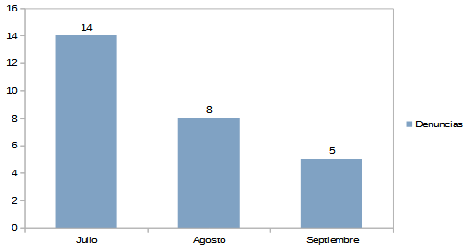

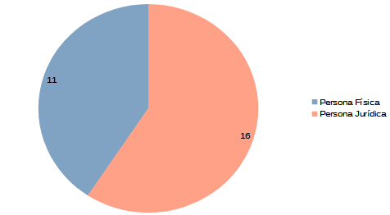

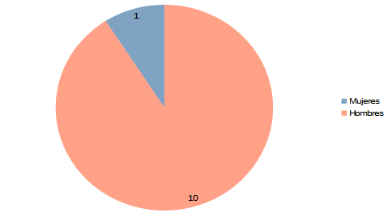

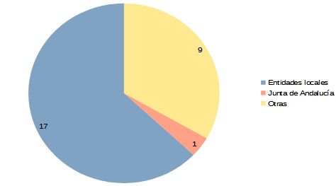

b) Denuncias resueltas

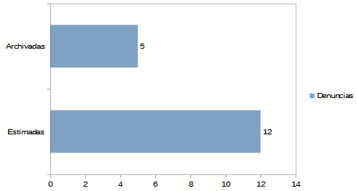

Organismos denunciados por sentido de resolución

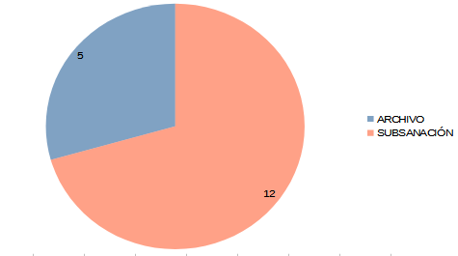

3. EVOLUCIÓN RECLAMACIONES Y DENUNCIAS PRESENTADAS POR PERSONA FÍSICAS SEGÚN GÉNERO

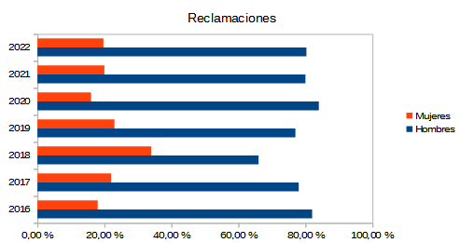

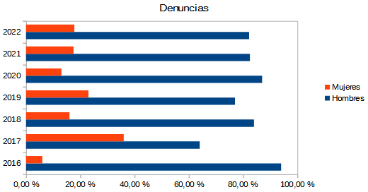

4. PROTECCIÓN DE DATOS

a) Reclamaciones por vulneración de la normativa. Por tipo de entidad y por tipo de reclamación.

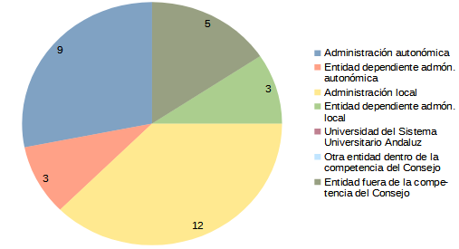

RECLAMACIONES POR TIPO DE RECLAMACIÓN

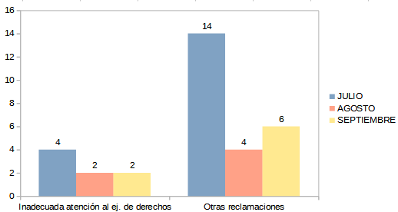

EVOLUCIÓN DE LAS RECLAMACIONES POR TIPO DE RECLAMACIÓN

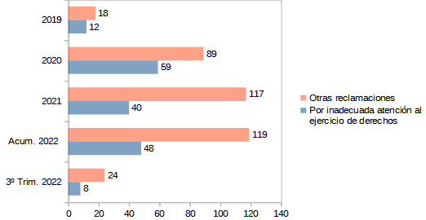

EVOLUCIÓN DE LA TRAMITACIÓN INICIAL DE RECLAMACIONES

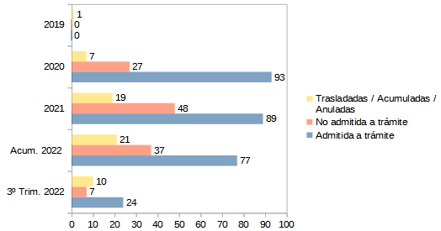

EVOLUCIÓN DE RESOLUCIONES DE RECLAMACIONES SOBRE EJERCICIO DE DERECHOS

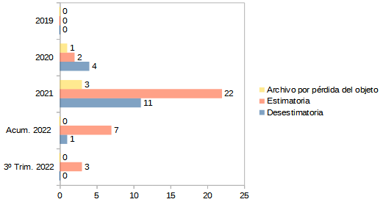

EVOLUCIÓN DE RESOLUCIONES DE RECLAMACIONES SOBRE OTRAS INFRACCIONES DE LA NORMATIVA

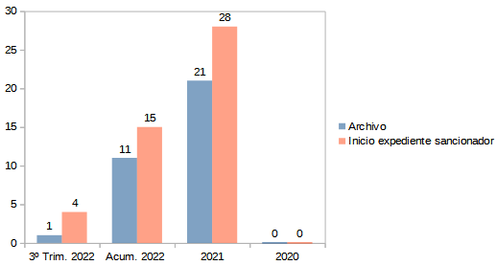

EVOLUCIÓN DE RESOLUCIONES DE PROCEDIMIENTOS SANCIONADORES

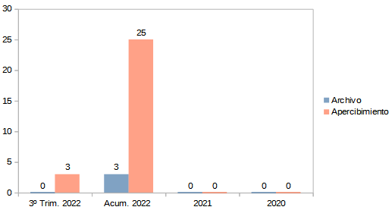

b) Comunicaciones relativas a Delegados de Protección de Datos

COMUNICACIONES RELATIVAS A DPD. TIPO DE ENTIDAD

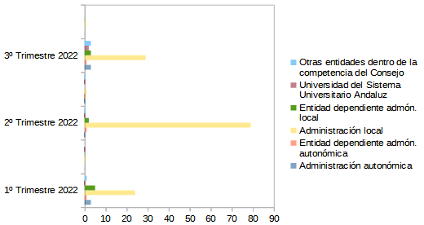

COMUNICACIONES RELATIVAS A DPD. TIPO DE COMUNICACIÓN

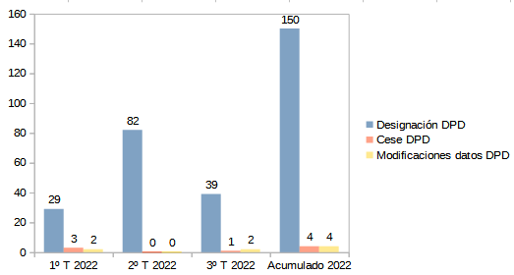

COMUNICACIONES RELATIVAS A DESIGNACIONES DE DPD

EVOLUCIÓN DE COMUNICACIONES RELATIVA A DPD

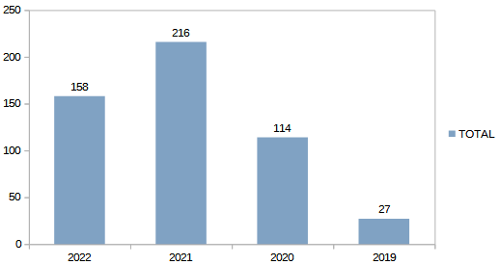

c) Notificaciones relativas a brechas de seguridad

EVOLUCIÓN DE NOTIFICACIONES DE BRECHAS DE SEGURIDAD

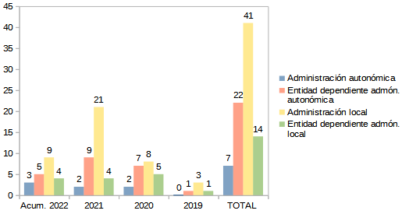

d) Consultas

CONSULTAS POR VÍA UTILIZADA

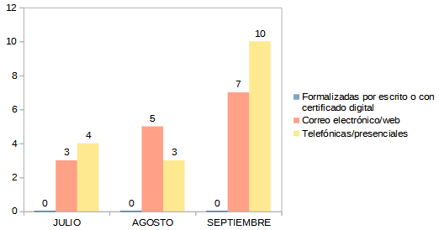

EVOLUCIÓN DE CONSULTAS POR VÍA UTILIZADA

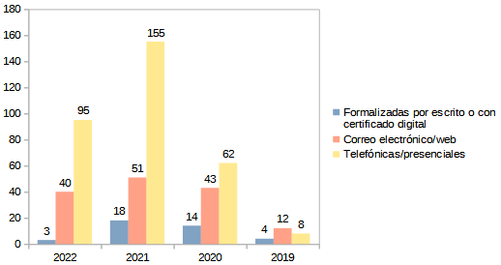

TOTAL CONSULTAS POR ASUNTOS HASTA CUARTO TRIMESTRE 2021

Distribución según género

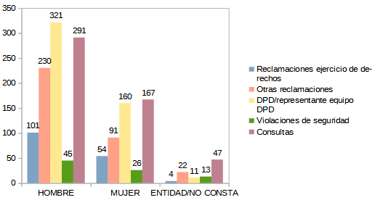

5. FUNCIONAMIENTO DEL CONSEJO

a) Gastos realizados
a.1. Gastos de Personal
Los gastos en el Capítulo 1 de Personal han sido de 610.649,80 € con el siguiente desglose:

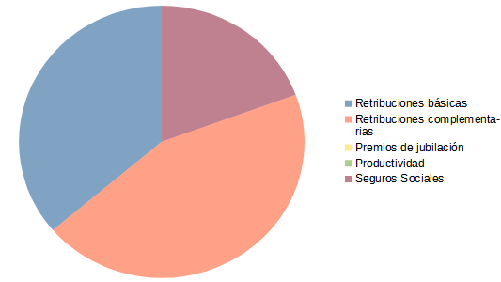

a.2. Gastos corrientes e Inversiones
Los gastos referidos a los Capítulos 2 y 6 de Gastos Corrientes e Inversiones han sido 145.979,60€. Para una más fácil comprensión y rápida visión de estos gastos se han considerado, para este trimestre en concreto, los siguientes “Grupos de Gasto”:

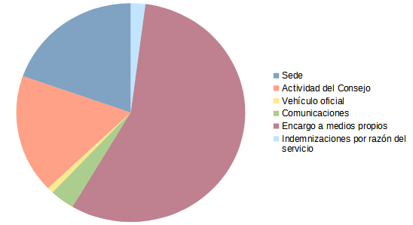

Un mayor detalle de la información se obtiene accediendo al Portal del Consejo:
https://www.ctpdandalucia.es/publicidad-activa/informacion-economica-financiera-presupuestaria

b) Contratos realizados

6. PRESENCIA DIGITAL

a) Redes Sociales

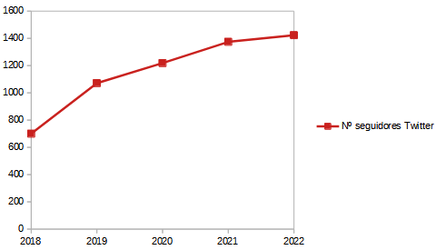

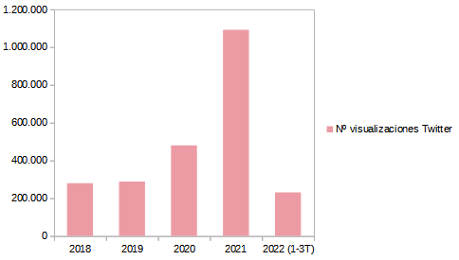

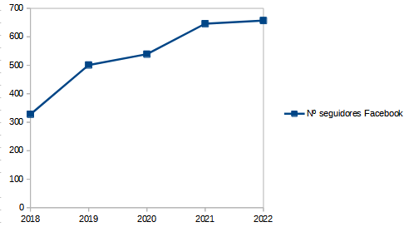

b) Portal web

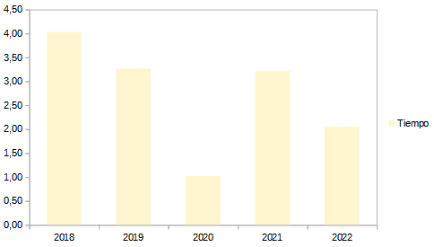

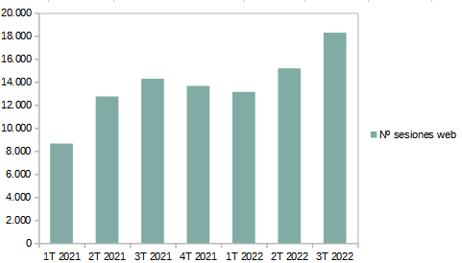

7. AGENDA DEL CONSEJO. PRINCIPALES REFERENCIAS

Reunión de trabajo

- En Madrid, el 13 de julio, el director del Consejo, Jesús Jiménez, participó en una nueva sesión del Consejo Consultivo de la Agencia Española de Protección de Datos.

Participación en seminarios, foros

- En el marco de la Semana de la Administración Abierta 2022, iniciativa impulsada a nivel mundial por la Alianza para el Gobierno Abierto (Open Gov Week), el Consejo presentó su nueva herramienta ‘Evalúa tu transparencia’, un cuestionario web a través del que tanto administraciones pública como ciudadanía pueden tasar el cumplimiento de las obligaciones de publicidad activa exigidas en la Ley a los sujetos obligados.

- El director intervino el 19 de septiembre en Jerez de la Frontera (Cádiz) en las ‘Jornadas Nacionales sobre Transparencia y Rendición de cuentas en el sector público’, organizadas por la Universidad de Cádiz y la Asociación Española de Profesores Universitarios de Contabilidad (Asepuc).

- El VII Congreso Internacional de Transparencia y Gobierno Abierto se celebró en Cartagena (Murcia) del 28 al 30 de septiembre y el director intervino en una mesa redonda con diversas autoridades de control autonómicas (Canarias, Murcia, Madrid y Navarra), así como con el Consejo Estatal de Transparencia y Buen Gobierno (CTBG), para debatir sobre los retos futuros y analizar la actualidad de la transparencia en Andalucía. El foro fue organizado por la Universidad Politécnica de Cartagena, el Centro de Investigación de la Transparencia y el Gobierno Abierto (CIT), la Plataforma en defensa de la libertad de información (PDLI) y el grupo de investigación ‘Regulación Jurídica y Participación del Ciudadano Digital’.

8. NOTICIAS RELEVANTES



